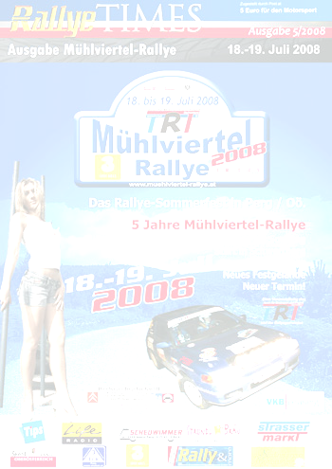
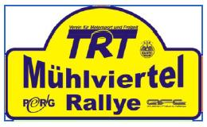

LOCHER JÁNOS – NÉMETH MARCSI „Csibe”
PEUGEOT 106 S16
A/6

Július 18-19-én rendezték az 5. Mühlviertel Rallye-t Perg városában, az osztrák challenge bajnokság 5. futamát. Délelőtt 4 gyorsot kellett teljesíteni, ami két pályából állt, egy 8,89 km –est és egy 15,97 km-est melynek része volt egy, két körből álló 10km-es körgyors szakasz.
Délután pedig egy pályán kétszer kellett rajtolnunk, ami 22 km hosszú volt, és teljes egészében körgyorsasági.
Már csütörtök este túl voltunk az adminisztratív átvételen, amit azért is lehetett elintézni hamarabb, hogy ne rabolják a versenyzők idejét pénteken a pályabejárás közben. Nekünk így már csak a gépátvétel maradt, ahol Co-t DB-t mértek. Gépátvételen teljes menetfelszerelést ellenőriztek, sőt még a különböző gyorsaságik rajtjában is.
A pályák nem voltak bonyolultak, inkább gyorsak, de mégsem volt könnyű verseny. Sok volt a hirtelen meredek lefelé, a nagy melegtől megolvadt aszfalt szinte folyt, amit a tűzoltók két futam között homokszórással próbáltak helyreállítani. A verseny előtti nap 16 fok volt, és szakadt az eső, másnapra, a versenyre megduplázódott a hőmérséklet, és trópusivá vált az időjárás, ami mindenkit megviselt. Reggelre sűrű köd képződött, mely csak 9 óra után oszlott fel hirtelen.
A versenyt egy sörfesztivállal kötötték össze, ami rengeteg nézőt, vendéget vonzott.
A verseny rajtja, célja, szervize, gyűjtője egy helyen volt a város külterületén. A verseny érdekessége, ami a magyar versenyektől nagyon eltér, hogy az etap táv és a gyorsasági táv szinte megegyezett. Ami furcsa, hogy nem kategóriákra osztva rajtolt a mezőny és a stopban nincsenek feltüntetve a teljesített idők, de a szerviz ki- bejáratánál egy hirdető oszlopon mindig megtudhattuk mindenki teljesített idejét. A szerviz több pontján működött büfé. A rendezők többször is osztogattak hideg ásványvizet és energiaitalokat.
A verseny nagyon pörgős volt, kiváló minőségű utakon, reggel 8tól fél 1re már 4 gyorsot teljesítettünk, és a 2. szervizbe értünk. Délutánra volt hátra a nehezebbje, ami két 22km-es üldözéses körverseny volt.
A pályáknak különböző részein toronydaruval magasba emelve biztosították a videósok, speakerek számára a jó beláthatóságot. A speakerek minden autót nyomon követve informálták a nézőket a versenyről, és a versenyzők eddigi pályafutásáról. A nézők számára sörsátrakat és tribunokat állítottak fel a jó beláthatóság végett.
A pályák egysávúak voltak, versenyzők szempontjából nem beláthatóak és gyorsak. De a szintkülönbségek miatt a magasból a nézők sokat láthattak. A pályán több szűk hidas ugrató is volt, melynek a széle nem korlát, hanem épített kőfal volt. Számomra az volt a furcsa , ill. az bonyolította meg a versenyt, hogy kanyar belső ívbe 200 l-es vashordók vízzel megtöltve voltak kirakva, és belógtak az útra, ami megtörte a kanyaríveket, ennek tudható be a sok oldalhorpadt ill. tükörhiányos autó.
Mindenki nagyon barátságos és barátkozó volt. Rajtunk kívül külföldről olasz de főleg német versenyzők érkeztek.
A verseny dobogós rajtját a sörsátoron keresztül vezették, ami azt jelentette, hogy az ülő vendégek fejmagasságában mentek át az autók a dobogón. A város központjában egy rajtkapun át indultunk a gyorsaságira. A napi cél először egy városi célkapunál volt, majd a sörsátor dobogóján áthaladva álltunk be a parc fermébe. A parc ferme kijáratánál egy rendező megszólított minket, hogy mi külföldről érkeztünk-e , mert ők többen is azért vannak itt, hogy a vendégeiket a szállásra szállítsák.

A sikeres verseny célját több száz ember ünnepelte a sátorba, ahol a napi eseményeket óriáskivetítőkön és több plazma tv-n lehetett követni. A mezőny alig rostálódott, szinte mindenki célba ért. Mi sikeresen és karcmentesen teljesítettünk, az autó tökéletesen működött, az A6 kategória 4-ek lettünk, absz. 50, és A csoport 5. helyen fejeztük be a versenyt.

